## Ein Bild, das Text, Screenshot, Schrift, Logo enthält. KI-generierte Inhalte können fehlerhaft sein.

## Bedienungshandbuch

Version: 1.0

Erstellt von: Timo Giese

Datum: 16.04.2025

# Start der Anwendung

Family Board im Browser öffnen:

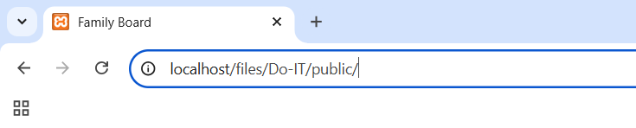

## **Registrieren**



Registrierungsformular ausfüllen und absenden:

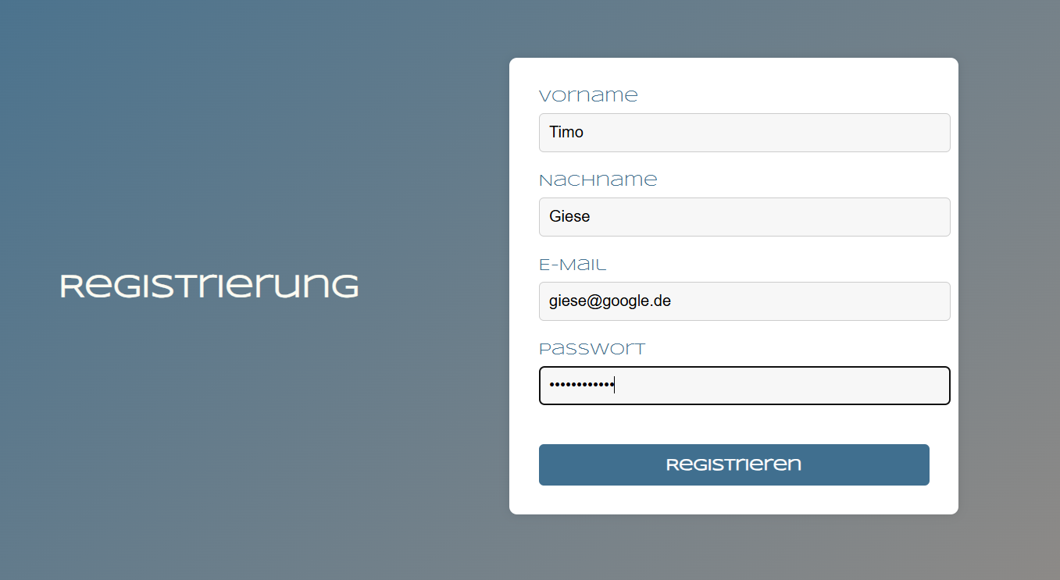

## **Login**

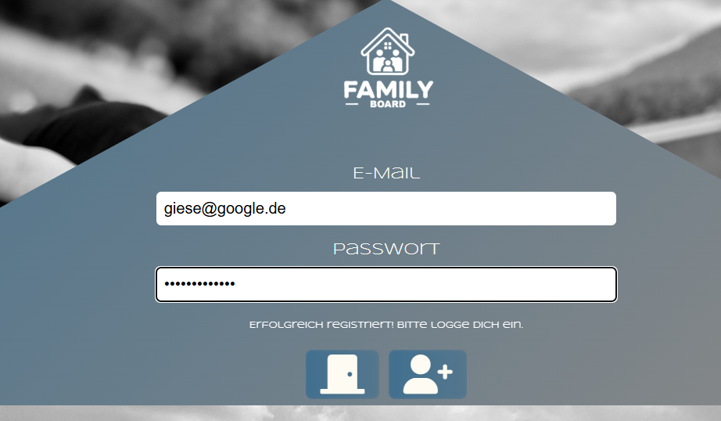

Bei erstmaligem Login besteht die Möglichkeit eine Familie zu erstellen. Das kann jedoch auch zu einem späteren Zeitpunkt erfolgen.

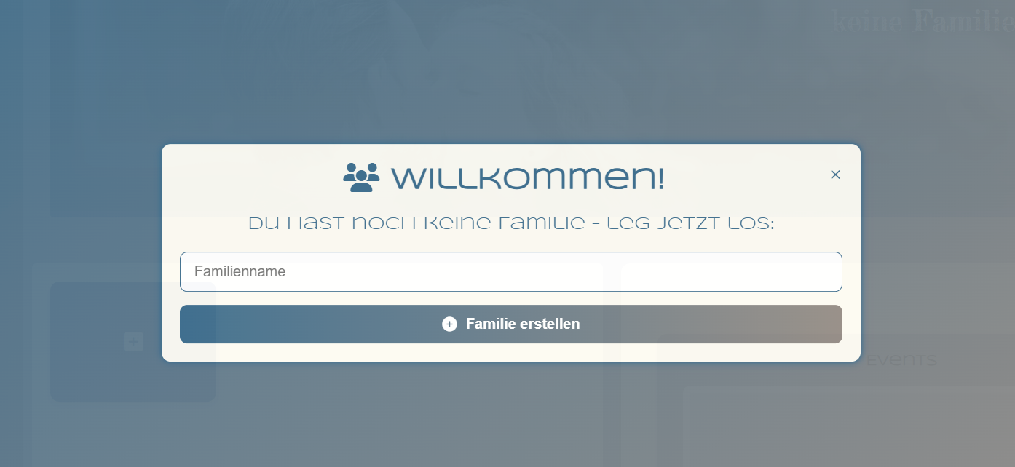

## Dashboard

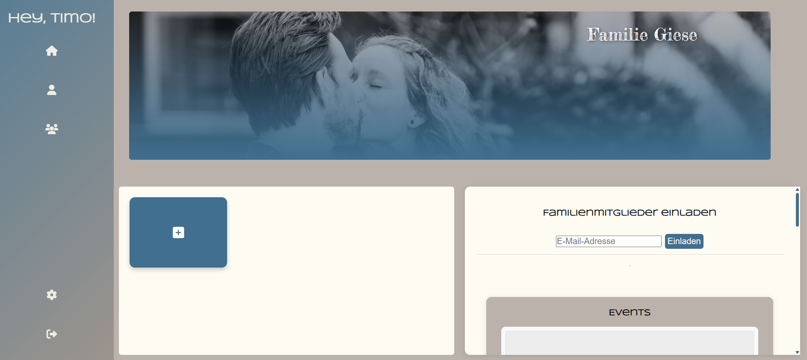

Navigation

Logout

App-Bereich

Widgets

App auswählen:

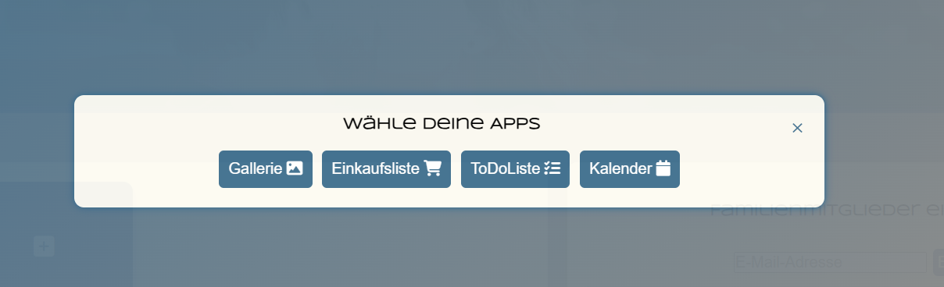

Apps erscheinen im App-Bereich. Um die zu App öffnen, einmal klicken.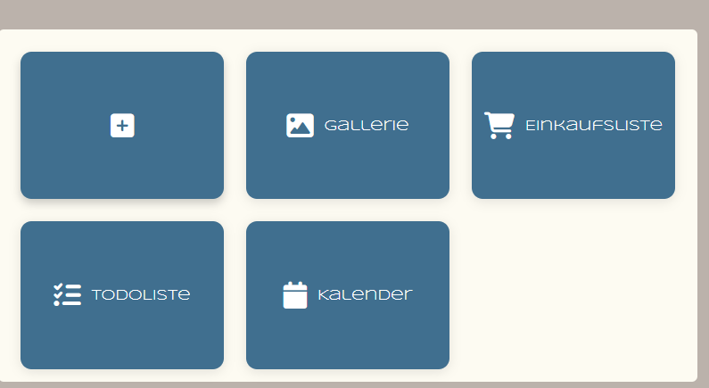

klicken

## Apps

### Galerie:

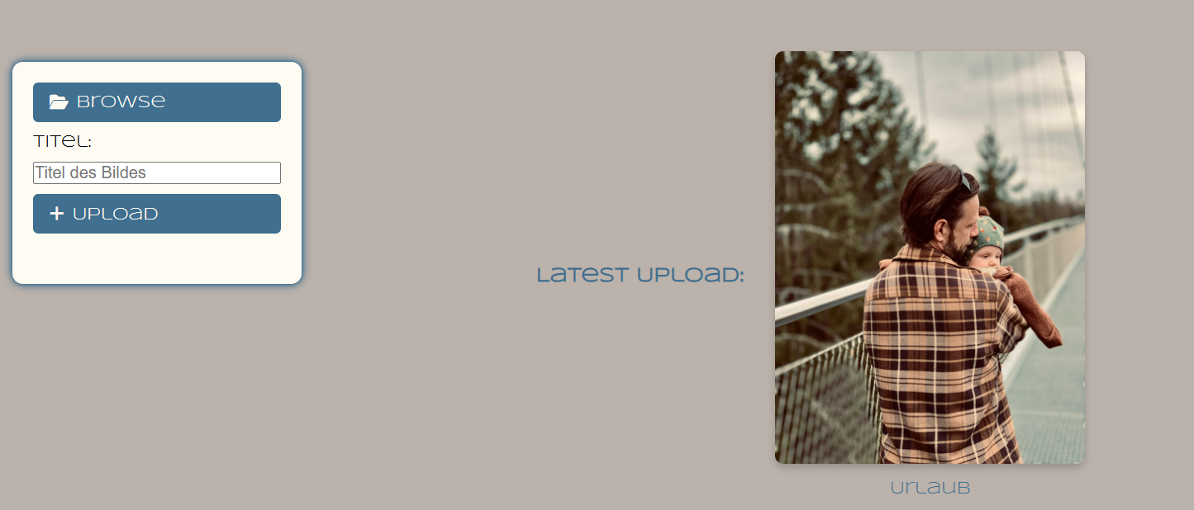

Bilder suchen

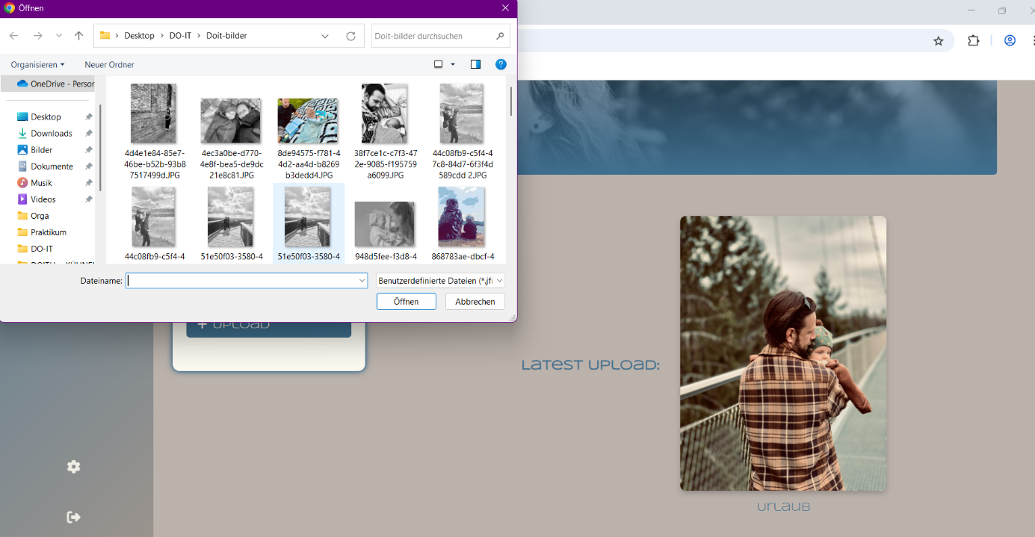

Bilder auswählen

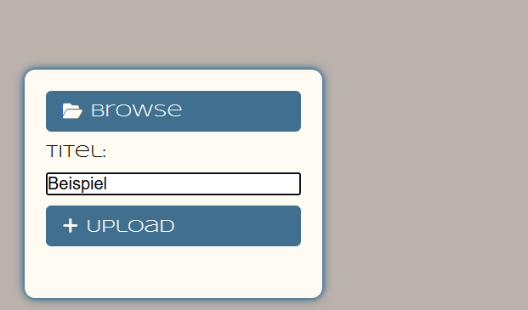

Bildtitel eingeben

Klicken zum Hochladen

Die Bilder erscheinen in der Galerie.

### Einkaufsliste:

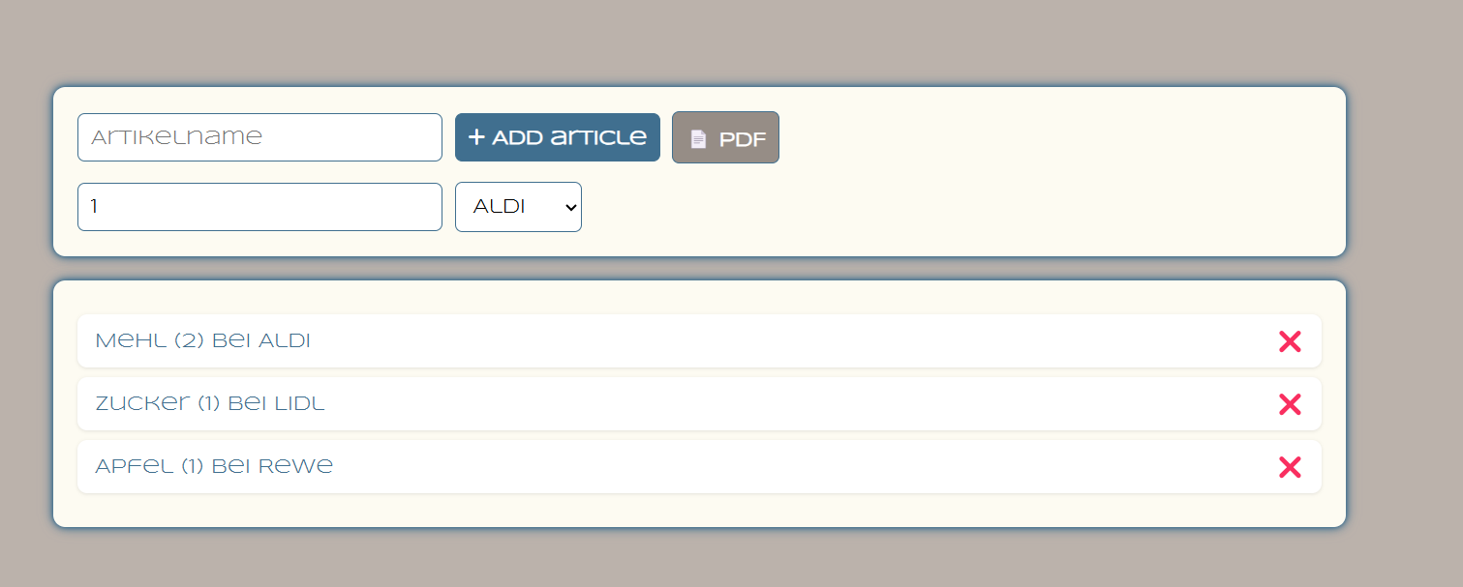

Artikel löschen

Hier erscheinen die Artikel

Bereich für die Eingabe der Artikel und Button für die PDF-Erstellung

### ToDo-Liste:

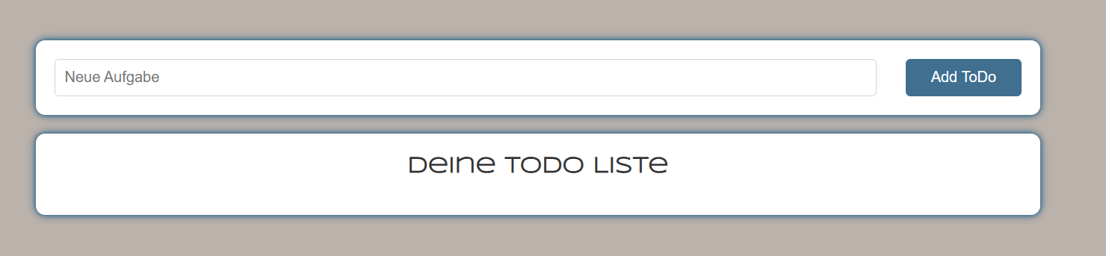

Hier erscheinen die Aufgaben

Neue Aufgabe erstellen

Aufgabe hinzufügen

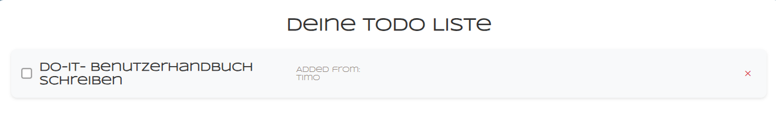

Aufgabe löschen

Aufgabe erledigt?

### Kalender

Ansichten

Legende

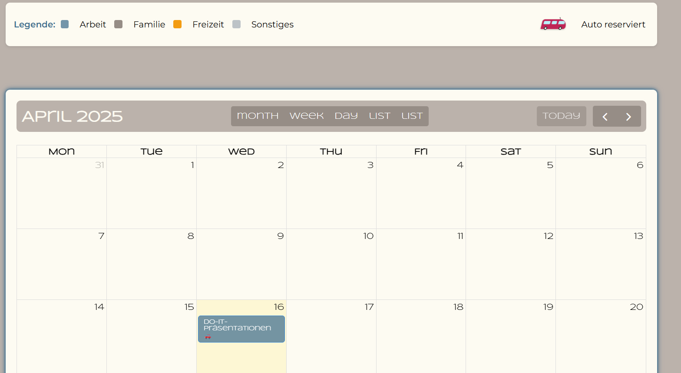

Klicken um auf den aktuellen Tag zu gelangen

Grundansicht Kalender im Monatsformat

Termin erstellen:

Um einen Termin zu erstellen klicke in der Monatsansicht auf einen Tag um einen Ganztägigen Termin zu erstellen.

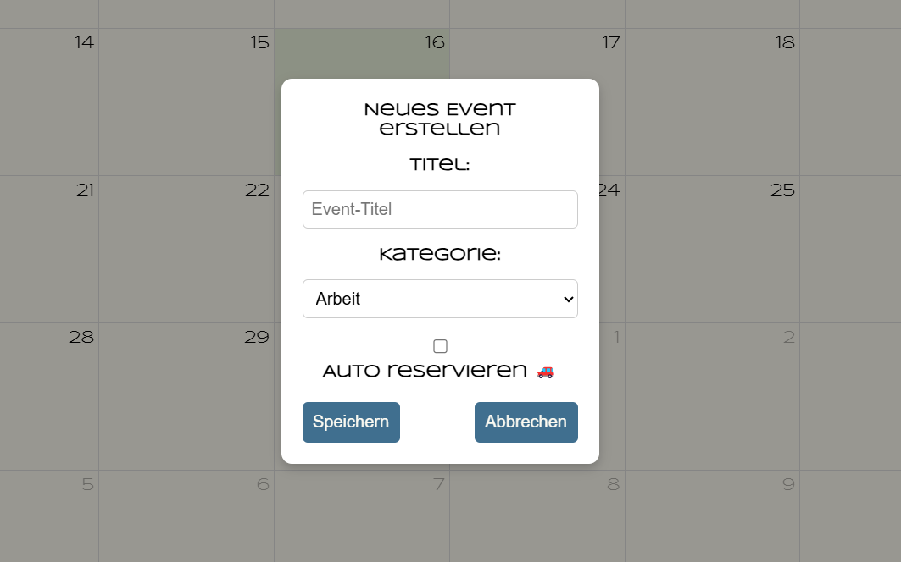

Fenster für den Termintitel, die Auswahl der Kategorie und Option ein Auto zu reservieren

Ansichten

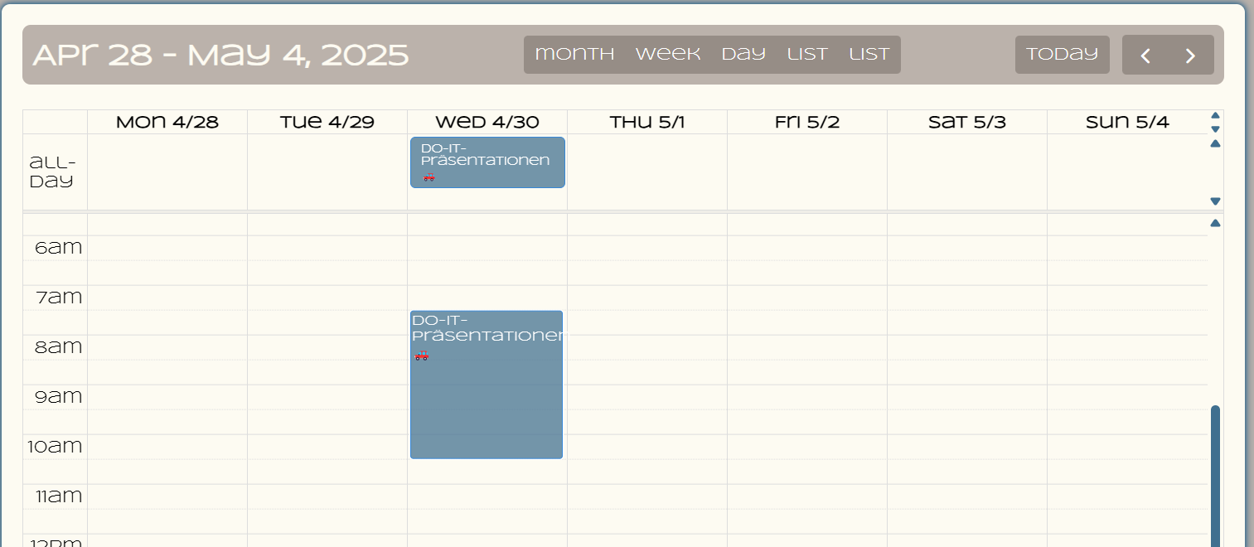

Um einen Termin stundenweise zu erstellen, wechseln Sie die Ansicht. Gehen sie nach Belieben auf die Wochen- oder Tagesansicht. Ziehen sie mit dem Cursor den gewünschten Zeitraum und fahren sie mit der Terminerstellung wie oben beschrieben fort.

# Profileinstellungen

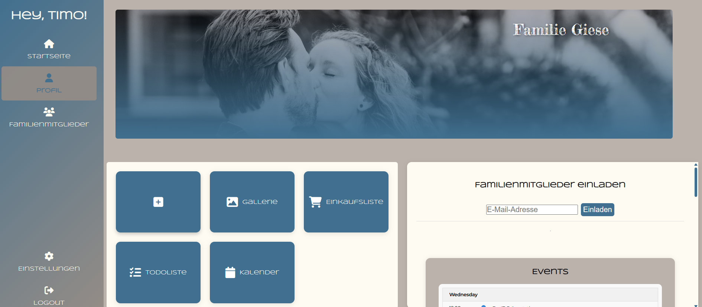

Klicken.

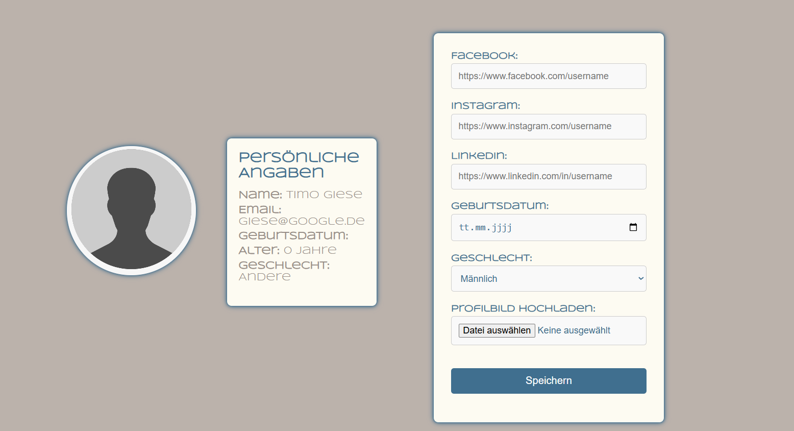

Formular kann ausgefüllt werden. Die Social Media Links erscheinen nach Eingabe der URL. Das Profilbild kann hochgeladen werden.

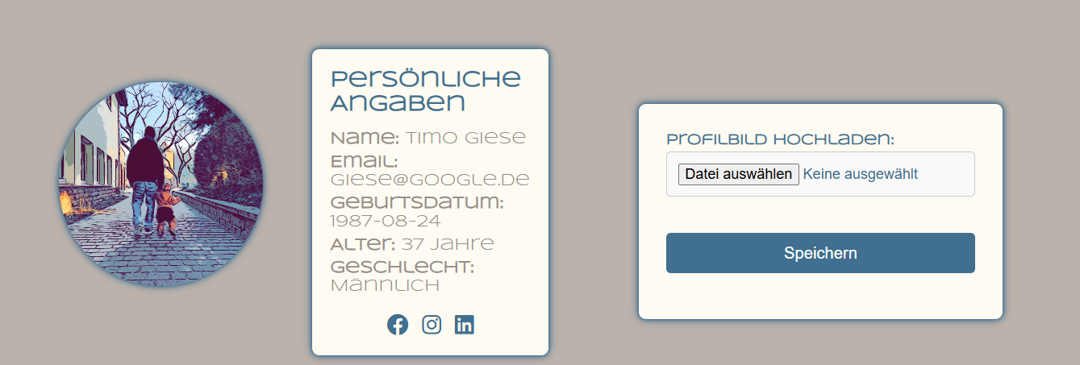

# Familienmitgliederbereich

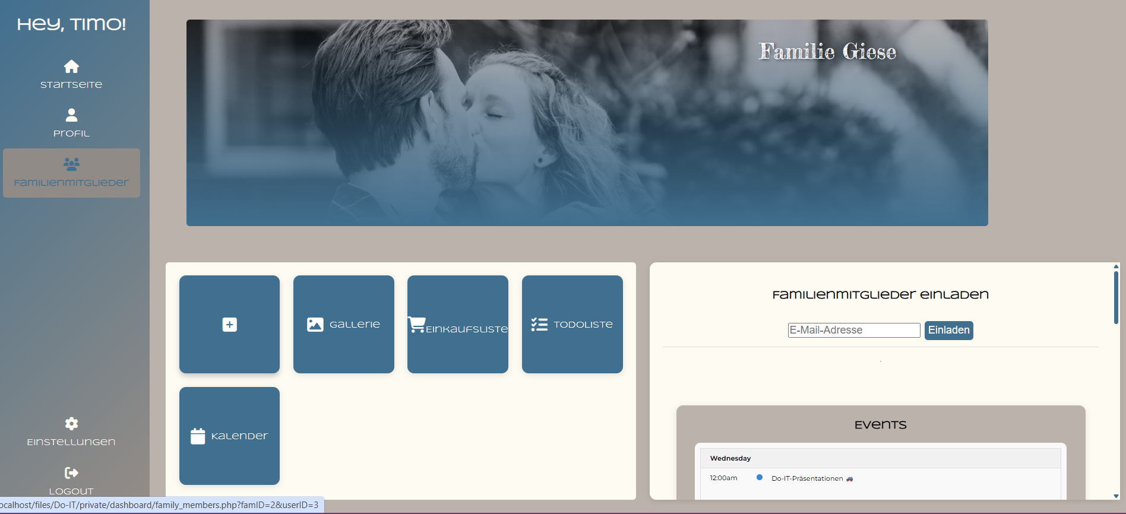

Klicken.

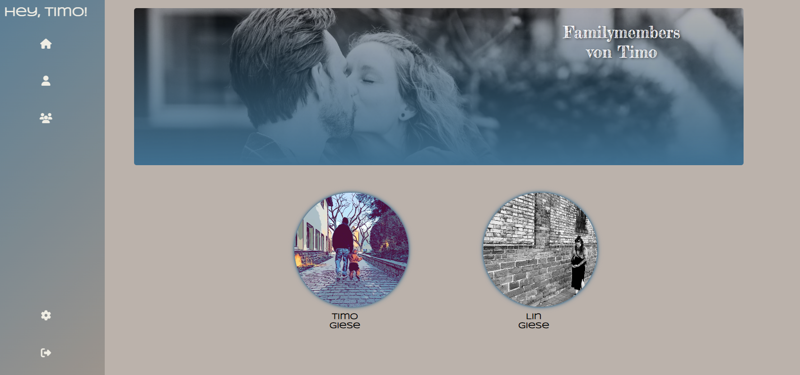

Alle Familienmitglieder werden hier angezeigt

# Einstellungen

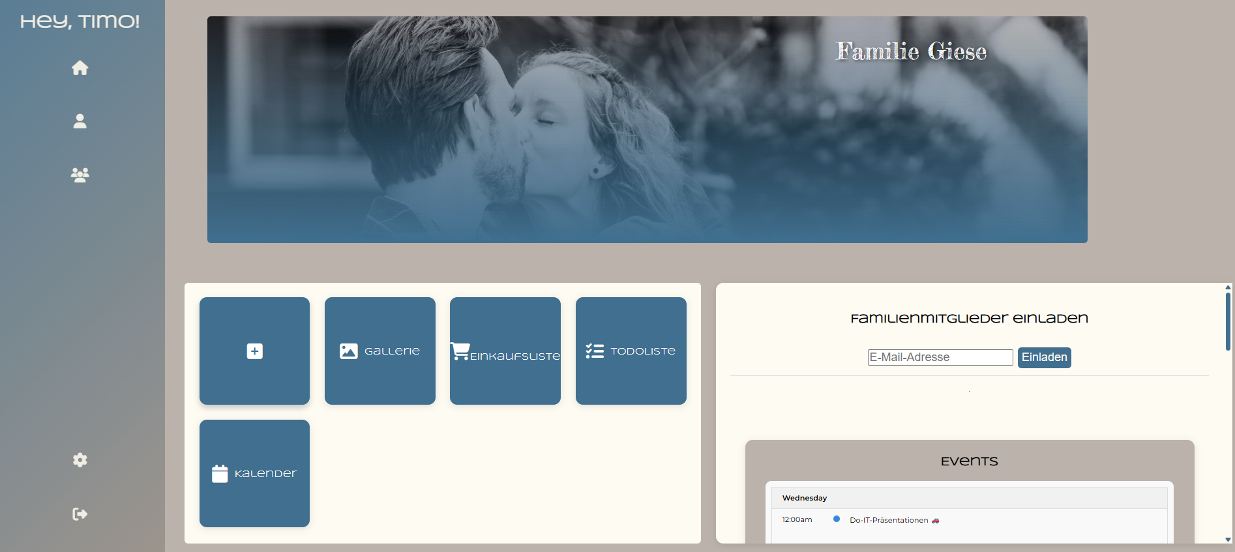

Klicken.

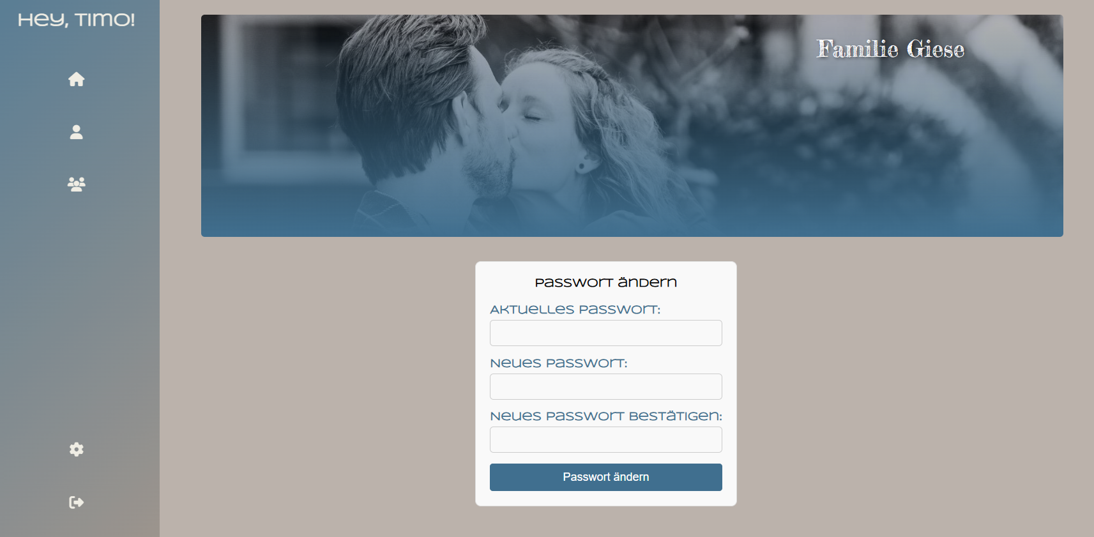

Hier kann das Passwort geändert werden.

Viel Spaß bei der Verwendung von Family Board !

Bei Fragen oder Problemen zur Anwendung wenden Sie sich bitte an:

**Family Board GmbH**  
Musterstraße 12  
12345 Beispielstadt  
Deutschland

E-Mail: support@familyboard.de  
 Telefon: +49 (0)123 456789  
Website: [www.familyboard.de](http://www.familyboard.de)

Supportzeiten: Montag–Freitag, 9:00–17:00 Uhr